**Panduan MIR4 untuk Pemula : dari Pemilihan *Class* hingga Rekan Lucu nan Menggemaskan**

MIR4 sudah rilis secara global, nih! Pasti kalian para gamer sudah tidak sabar untuk merasakan serunya berpetualang dan menyelesaikan misi di game ini, kan? Tapi sebelum kalian terjun lebih dalam di game ini, ada banyak hal yang perlu kalian ketahui, *lho*. Wemade Co., Ltd sebagai developer telah menyiapkan sistem-sistem unik di dalam game yang bisa kalian eksplor.

Pada 26 Agustus 2021 kemarin, MIR4 rilis secara global setelah masa pra-registrasi yang berlangsung sejak 29 Juli telah selesai. Seperti game RPG kebanyakan, MIR4 menyediakan empat class untuk kamu pilih sebelum masuk ke dalam game. Class yang kamu pilih akan menjadi bagian permanen untuk karakter kamu. Hal-hal lain seperti spirit dan mount yang bisa menambah statistik kamu juga akan kami bahas di sini.

**Pemilihan Class**

MIR4 memberi kamu empat pilihan class yang bisa kamu pilih sesuai dengan gaya bermain kamu. Setiap class sudah dirancang sedemikian rupa sehingga memiliki keunikan serta kelebihan dan kekurangannya masing-masing. Jika ada class yang memiliki damage tinggi maka sebagai penyeimbangnya, mereka memiliki defense yang kecil atau yang biasa disebut squishy, begitu juga sebaliknya, class yang berdarah tebal memiliki damage yang lebih kecil.

Selain memastikan kecocokan gaya bermain dengan class yang kamu pilih, kamu juga bisa mempelajari lebih dalam lagi mengenai class tersebut. Maka dari itu, kami akan mengenalkan kamu kepada empat class tersebut untuk memberi gambaran seperti apa, sih, class yang sudah disediakan di MIR4 ini? Kita lihat, yuk!

**Warrior**

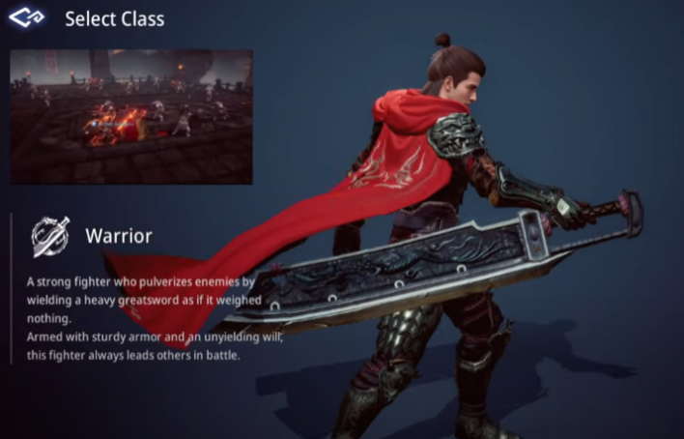

Berdarah tebal dan sulit ditumbangkan menjadi alasan utama Warrior memiliki role sebagai tank. Kalau kamu suka menjadi pemimpin dan berada di barisan perang paling depan, maka class yang satu ini sangat cocok untuk kamu pilih. Karena defense yang besar, class tidak memiliki masalah jika berhadapan dengan banyak musuh, tentunya class ini juga cocok untuk kamu yang baru pertama kali memainkan MMORPG.

Armor yang tebal membuat class ini memiliki pergerakan yang tidak gesit, maka dari itu, kamu harus memahami bagaimana cara memanipulasi pergerakan dan memberi stat agility sebagai peningkat kecepatannya. Warrior juga menjadi ahli untuk menyerang target individual, damage yang diberikan menjadi salah satu yang tertinggi di game ini.

**Sorcerer**

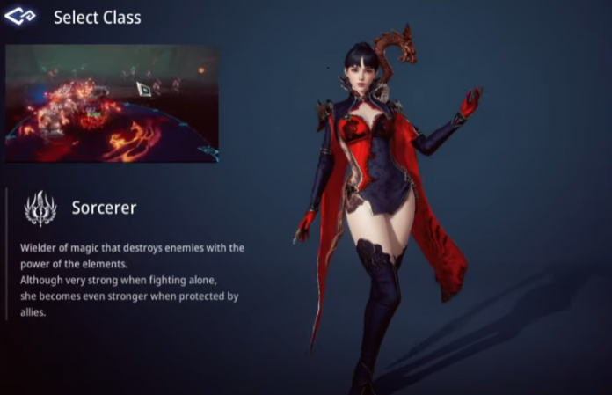

Memiliki role sebagai mage membuat Sorcerer bergantung pada kekuatan skill yang dimilikinya. Class ini cocok untuk kamu yang pintar menjaga jarak aman dari musuh, kalau lengah sedikit, karaktermu bisa tumbang karena defense yang rendah. Sebagai gantinya, class ini memiliki damage yang tinggi dan area serangan yang besar sehingga berapapun banyaknya musuh bisa dilibas oleh Sorcerer sekaligus.

Jika kamu memutuskan memilih class Sorcerer, maka kamu harus ekstra sabar dan tidak gegabah saat berhadapan dengan musuh. Kamu perlu mencari celah ketika akan menyerang dan juga mempelajari setiap skill yang dimiliki class ini sehingga kamu bisa menciptakan efek-efek tertentu ketika memadukan setiap skill yang ada. Basic attack dari Sorcerer memiliki pengaruh yang sangat kecil terhadap musuh, bahkan hampir tidak memiliki kegunaan, sehingga kamu harus memastikan ketersediaan mana dari Sorcerer. Saat suplai mana yang dimiliki Sorcerer habis, di saat itu jugalah kamu berada di situasi yang genting.

**Lancer**

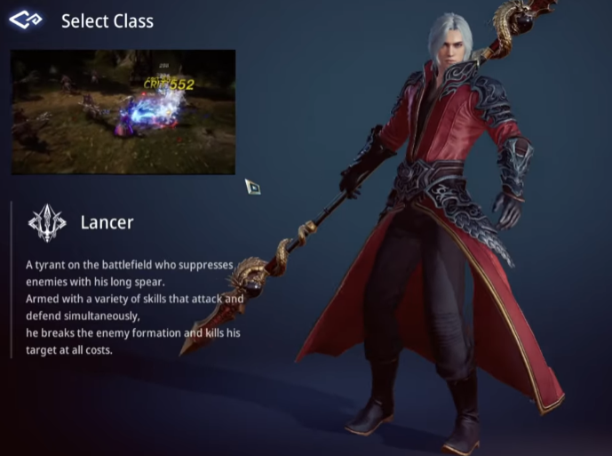

Class yang satu ini bisa dibilang menjadi class yang terkuat karena ancaman yang ditebar ketika berada di arena PvP sangat tinggi. Lancer memiliki DPS tertinggi di dalam game dan juga jarak serang yang bukan main. Lancer menjadi class yang cocok untuk kamu yang sudah memiliki pengalaman bermain MMORPG dan masih ingin belajar lagi.

Memiliki daya serang yang tidak bisa diragukan lagi membuat Lancer menjadi class yang sangat dibutuhkan di dalam tim saat akan melakukan raid. Kalau kamu senang menjadi pusat perhatian ketika berada di dalam game, kamu bisa memilih class ini. Tapi kamu perlu belajar lebih banyak lagi di dalam game, ya!

**Taoist**

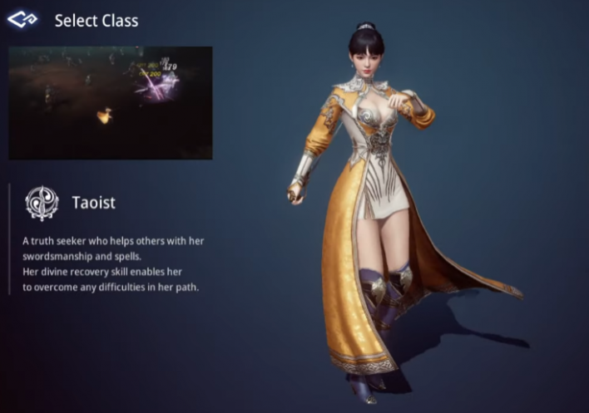

Seperti role fighter, Taoist memiliki jarak serang yang kecil. Kalau kamu suka berhadapan mata dan mata dengan musuh, maka class ini cocok untuk kamu. Perlu diingat, class ini cukup sulit dipelajari, tapi kalau kamu sudah menguasainya, maka meningkatkan ranking dengan cepat bukan masalah lagi bagi kamu.

Sebagai Taoist yang baik, kamu perlu belajar menyerang jarak dekat dan mencari celah. Saat kamu berhasil memojokan lawan yang berada di jarak dekat, kemenangan sudah ada di depan mata. Di jarak dekat itulah waktu yang baik untuk kamu memahami efek tertentu dari tiap skill yang dimiliki Taoist, jika kamu berhasil mengombinasikan setiap skill, musuh akan berada di efek CC dari karaktermu dan menahan mereka di dalam rally combo yang panjang.

**Pengelolaan Karakter**

Kamu bisa mengelola karakter kamu di bagian character screen, di sana kamu bisa melihat setiap item yang kamu miliki, selain itu kamu bisa melihat perkembangan karakter kamu. Batu mana yang membantu perkembangan karakter kamu juga bisa kamu pakaikan di sini.

**Equipment**

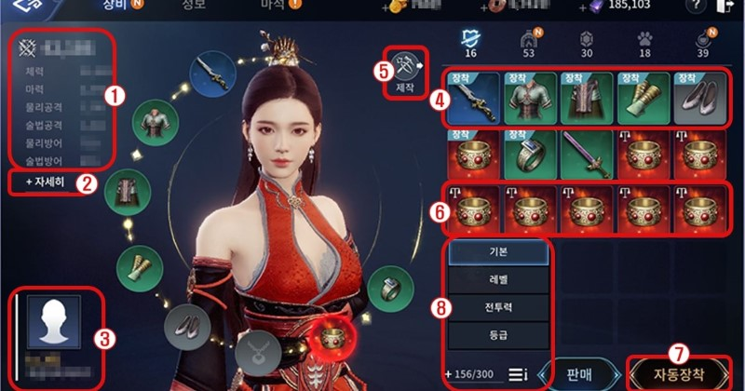

Bagian yang paling penting untuk meningkatkan statistik karaktermu adalah equipment. Seperti game MMORPG kebanyakan, di MIR4, kamu juga perlu memasang equipment seperti senjata, baju, celana, sarung tangan, kalung, sepatu, gelang, dan cincin ke bagian equipment untuk karakter kamu. Kamu bisa mendapatkan equipment ini setelah mengalahkan musuh atau setelah raid. Semakin tinggi level musuh, semakin bernilai pula equipment yang kamu dapatkan.

Selain itu kamu juga bisa menambah kualitas dari equipment yang kamu miliki dengan cara crafting yaitu, mengombinasikan beberapa equipment dengan kualitas rendah dan jadilah equipment dengan kualitas yang lebih baik sehingga statistik karaktermu bertambah. Pastikan juga stat dari equipment milikmu cocok dengan kebutuhan class yang kamu pilih.

**Batu Mana**

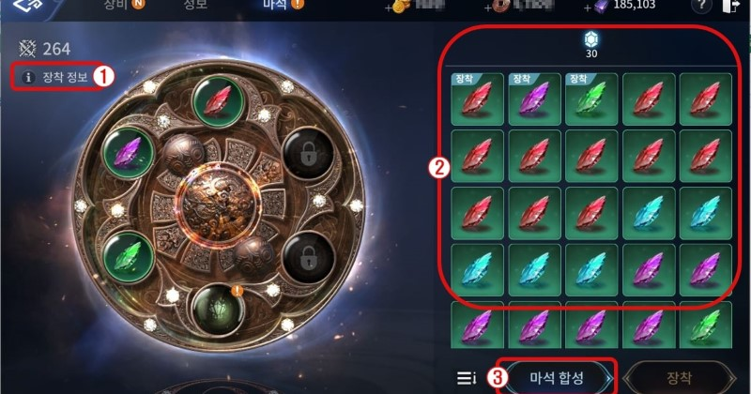

Di bagian menu kamu bisa melihat tab batu mana yang berada di bagian kiri atas display equipment. Sama seperti equipment, kamu bisa memasang batu-batu yang memiliki kualitas dan stat yang cocok dengan class kamu. Kamu juga bisa craft batu mana tersebut agar kualitasnya semakin tinggi.

**Rekan Setia di Dalam Game**

Kamu tidak perlu takut jika petualanganmu akan terasa sepi, selain dari banyaknya player lain yang ada, kamu juga bisa mendapatkan rekan lucu bernamakan spirit dan mount. Seperti apa rupa mereka, ya?

**Spirit**

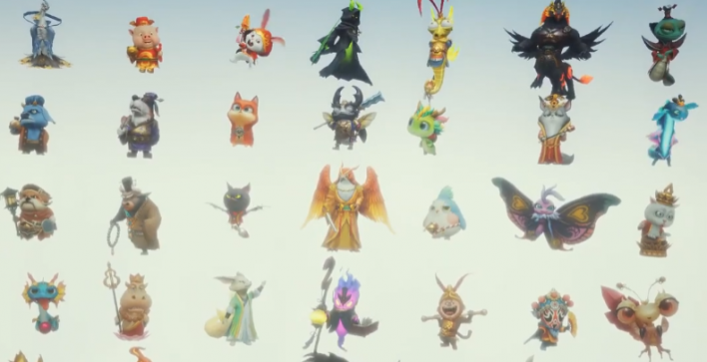

Spirit merupakan mahluk kecil unik yang bisa membantu meningkatkan stat karaktermu. Kamu bisa mengombinasikan spirit yang cocok dengan class dari karaktermu. Jika kamu sudah memiliki lima spirit, kamu bisa memilih satu pemimpin spirit yang akan setia menemani perjalanan kamu di dalam game.

**Mount**

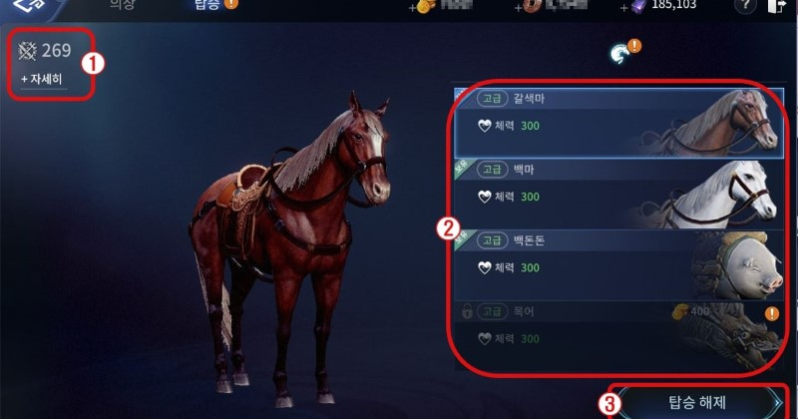

Mount merupakan tunggangan yang bisa kamu dapatkan di dalam game, tentunya mount juga akan memberi stat untuk karaktermu. Kamu bisa membuka menu dan mengeklik bagian kiri atas display kostum dan melihat stat yang bisa didapatkan serta membayar sesuai dengan yang sudah tertera.

**Kesimpulan**

MMORPG apapun akan menuntut kamu untuk mengenal lebih dalam setiap karakter yang ada. Sebagai pemula, mempelajari dengan tekun dan sabar menjadi kunci agar karakter kamu menjadi lebih kuat. Dengan memadukan sistem PvE dan PvP, kamu perlu memikirkan terlebih dahulu class yang akan kamu pilih. Pahami gaya bermainmu dengan class yang tersedia, jika tidak sesuai, kamu bisa kesulitan selama berada di dalam pertarungan.

Kalau kamu ingin merasakan pengalaman bermain yang lebih baik, siapkan PC atau laptop kamu dan unduh emulator game android LDPlayer. Kemudahan bermainmu akan meningkat dan sensasi bermain pun akan lebih mengasyikan. Di artikel ini : <https://id.ldplayer.net/blog/210.html.> kamu akan mendapat panduan lebih jauh tentang instalasi dan optimasi game Play Together di LDPlayer. Selamat mencoba dan selamat bermain!